eine gelungene, innovative Kooperation

10 Jahre Partnerschaft MIT Atrio Sander
Bogen, im Mai 2023. Deceuninck und Atrio Sander blicken 2023 auf eine vertrauensvolle Zusammenarbeit zurück, die von Offenheit für neue Produkte geprägt ist. Partner, die Seite an Seite das gleiche Ziel verfolgen: Beste Qualität gepaart mit innovativen Produkten.
„Energieeffizienz, Langlebigkeit und die neuesten Entwicklungen immer im Auge“, so Markus Berg Geschäftsführer von Atrio Sander, machen die erfolgreiche Partnerschaft mit Deceuninck seit einem Jahrzehnt aus. Dabei war Atrio Sander eines der ersten Unternehmen, die das System Elegant Infinity von Deceuninck ins Programm aufgenommen haben. „Weil es gleich von Anfang an mit seinem schlanken Design überzeugend war“, ist sich Berg sicher. Mittlerweile produziert Atrio Sander zudem Elegant Abstract, ThermoFibra Infinity und Elegant Grando 84 und ist somit bestens gewappnet für jegliche Marktanforderungen und bietet dabei verschiedene Designs von modern bis klassisch an.

Alleinstellungsmerkmal Glasfasertechnologie ThermoFibra
Gerade Elegant Infinity ThermoFibra, das Fenster ohne Stahl, bietet laut Berg ein enormes Alleinstellungsmerkmal: ThermoFibra verstärkt Fensterflügel mit eingebetteten, endlosen Glasfasersträngen. So werden Fenster und Haustüren maximal stabilisiert und gleichzeitig beste Wärmedämmung ermöglicht. Ein geringeres Gewicht, schlankes Design, hervorragende Stabilität und vor allem zu 100 % recycelbar: In Kombination mit dem Forthex-verstärkten Rahmen ist ThermoFibra die leistungsstärkste stahlfreie Fenster- und Türenlösung auf dem Markt.
Zukunftsweisende Zusammenarbeit
Die Zusammenarbeit von Atrio Sander mit Deceuninck ist seit Anbeginn geprägt von einer verlässlichen Partnerkultur, die sich gegenseitig befruchtet. In der Produktion von Atrio Sander in Brakel im Kreis Höxter, arbeiten rund 30 Mitarbeiterinnen und Mitarbeiter: Sie alle legen allerhöchsten Wert auf besten Service, hohe Kompetenz und Zuverlässigkeit. Es wird neben Kunststofffenster- und -Türen auch Insektenschutz hergestellt.
Jörn Schütte, Vertriebsleiter DACH Deceuninck Germany, freut sich auf die Fortsetzung der Partnerschaft: „Die lange Zusammenarbeit mit Atrio Sander ist für uns eine sichere Basis für die weitere gemeinsame Entwicklung, nun auch mit unserer neuen Profilgeneration.“

Weitere Informationen:
www.deceuninck.de
www.atrio-sander.de

Pressekontakt:
Sandra Meißner
Marketingleitung

Deceuninck Germany GmbH  Bayerwaldstr. 18  94327 Bogen  Tel.: 09422-821-105  Fax.: 09422-821-127  www.deceuninck.de  E-Mail: sandra.meissner@deceuninck.com | Presseagentur  Sage & Schreibe Public Relations GmbH  Christoph Jutz  089 / 23 88898 - 10  c.jutz@sage-schreibe.de

BILDMOTIV

Bild:  Frau Frommann, Gebietsverkaufsleiterin von Deceuninck, überreicht mit Freuden die Jubiläumsurkunde und Pokal an Markus Berg, Geschäftsführer (links) und Christoph Ritter, Produktionsleiter (Mitte) von Atrio Sander. | 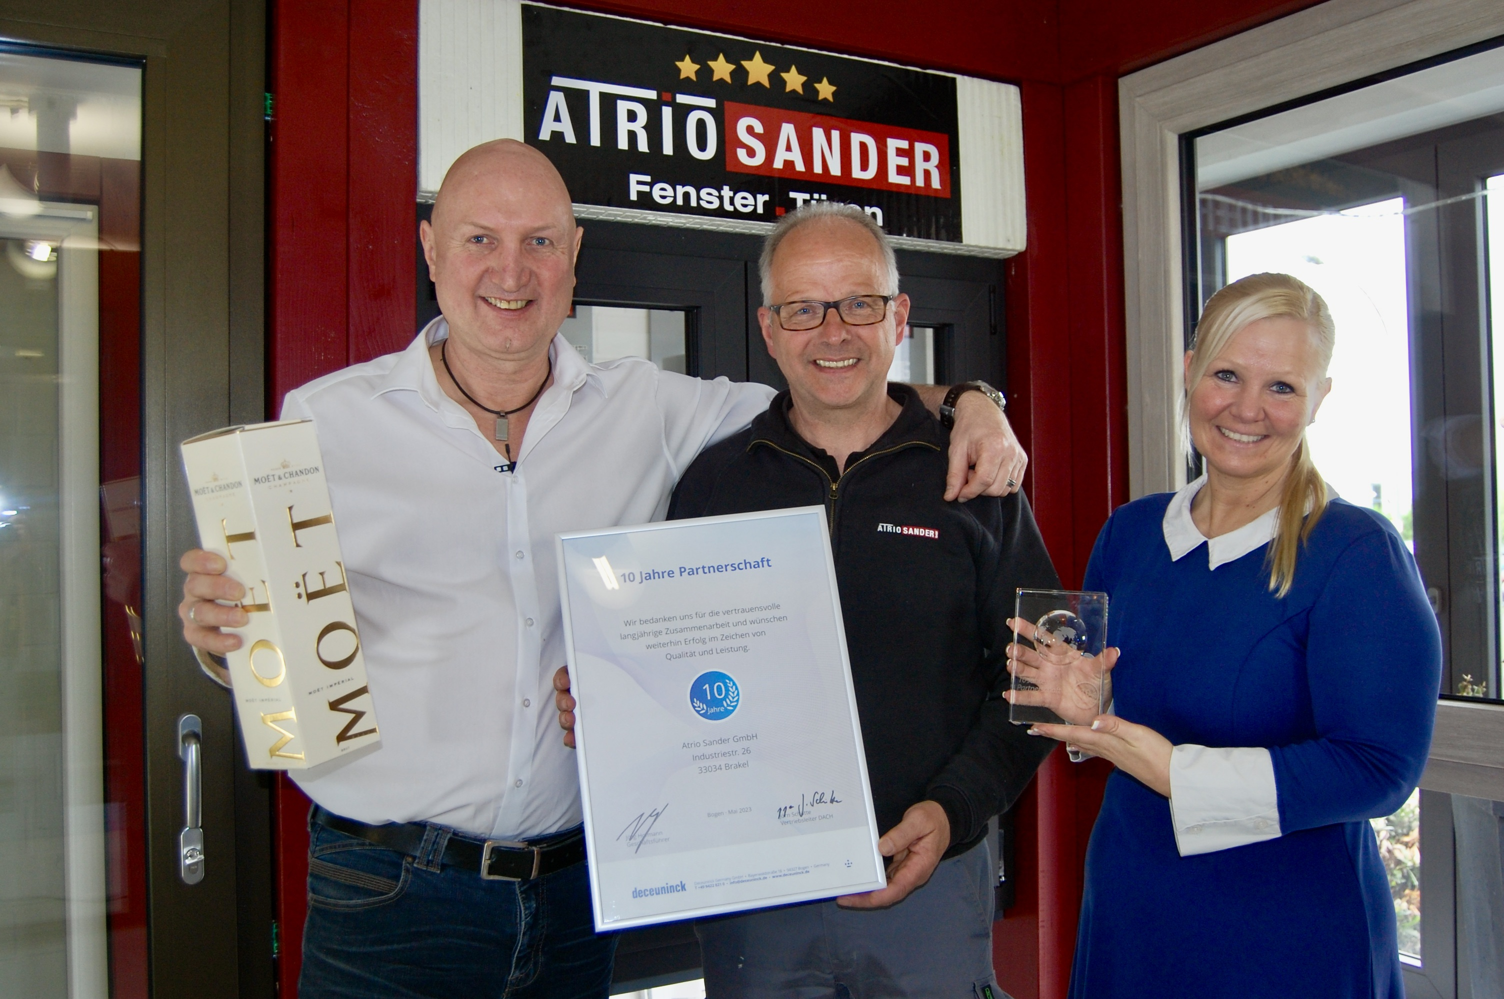
Bildquelle: Deceuninck Germany GmbH

